学位授权点合格评估自我总结报告

学位授予单位 名称：
代码：

授权学位点 名称：
代码：

授权类别 □学术学位硕士
□专业学位硕士

年 月 日

目 录
（仿宋，小四）

（行距：25磅）：报告的格式及内容如下。具体根据评估体系表中的要求，逐项加以说明。建议所有的表格都以附件的形式出现。
一、学位授权点基本情况（黑体，四号加粗）
1 目标与标准（楷体，四号加粗）
（内容：仿宋，小四。后同）
1.1 培养目标（仿宋，小四加粗）
1.2 学位标准
1.3 培养方案（简要概括，完整方案以附件的形式列出）
（专业学位的培养方案要强调与企业或联合培养单位的共同制定）
2 基本条件
2.1 培养方向
⑴
⑵
⑶
2.2 师资队伍
2.2.1 学术带头人（仿宋，小四）
2.2.2 队伍结构
2.3 科学研究
2.3.1 科研项目
2.3.2 科研经费
2.3.3 科研成果
2.4 教学科研支撑
⑴ 实验室平台
⑵ 试验基地平台
2.5 奖助体系
3人才培养
3.1 招生选拔
⑴ 选拔途径
⑵ 招生情况
① 报录比与录取人数
② 生源结构
⑶保证生源质量采取的措施
3.2 课程教学
⑴课程设置及主讲教师
⑵课程教学质量
⑶持续改进机制
3.3 导师指导
⑴ 导师队伍的选聘
⑵ 导师队伍的培训与交流
⑶ 导师队伍的考核
⑷ 导师指导研究生的制度要求和执行情况
3.4 学术训练
⑴ 理论课程与学术训练结合
⑵ 实验课程中实施学术训练
⑶ 教学科研实践与学术训练结合
3.5 学术交流
3.6 分流淘汰
3.7 论文质量
3.8 学风教育
3.9 教学改革
二、存在的问题
三、持续改进计划

附表：
附表* 授予**硕士学位的基本标准
（如果前面的表述不够准确，需要用表格的形式列出时可增加本附表）
学习年限
应修课程和学分要求
补休课程要求
学位英语要求
学术活动
教学实践
中期考核
论文发表
论文评审
论文答辩
可参照下表的格式填写。
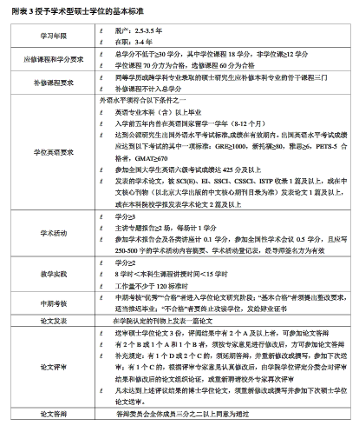

附表* 本学科各研究方向简介
研究方向 | 主要研究内容 | 人员组成 | 科研成果
 | ⑴  ⑵  … | 带头人：  骨干：  概况： | （项目、论文、成果奖励、专利情况）
可参照下表的格式填写。
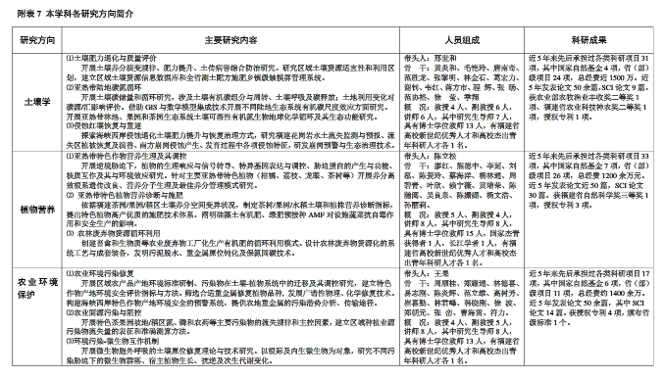

附表* 研究生指导教师统计表
专业技术职务 | 人数合计 | 35岁以下 | 36至45岁 | 46至55岁 | 56至60岁 | 61岁以上 | 具有博士学位人数 | 具有硕士学位人数
教授（或相当专业技术职务者）
副教授（或相当专业技术职务者）
讲师（或相当专业技术职务者）

附表* 研究生指导教师情况汇总表
序号 | 研究方向 | 教师姓名 | 年龄 | 专业技术职务 | 专业技术职务评定年月 | 最高学历和专业 | 最高学位和专业 | 近三年指导硕士生人数 | 是否博导 | 是否兼职导师

附表* 本学科研究生指导教师近五年承担的代表性科研项目、课题清单
序号 | 项目编号 | 项目、课题名称 | 来源 | 起讫时间 | 承担人 | 经费（万元）

附表* 2010-2015年科研获奖情况
序号 | 成果名称 | 完成人及排名 | 颁奖部门 | 奖励名称 | 证书号 | 获奖时间
注：完成人及排名以***（*/*）的方式填写；获奖时间以****.**.**的格式填写

附表* 2010-2015年著作汇总表
序号 | 著作名称 | 作者 | 著作类别 | 出版社 | 书号 | 总字数  （千字） | 出版时间
注：作者以***（主编/副主编/参编）的格式填写；著作类别填写专著、教材等；书号为ISBN号；时间以****.**的格式填写。

附表* 2010-2015年所获专利
序号 | 年度 | 专利名称 | 完成单位 | 发明人 | 专利类型 | 专利号
注：发明人：以姓名（位次/总人数）的格式填写本单位所有的发明人；专利类型：发明专利、实用新型。

附表* 2010-2015年新标准
序号 | 名称 | 完成单位 | 主要完成人员 | 类别 | 批准（标准）号
注：完成单位：填学校或学院；主要完成人员：以姓名（位次/总人数）的格式填写；类别：国家级标准、省级标准、市级标准

附表* 2010-2015年代表性SCI论文汇总
序号 | 发表  时间 | 第一作者  通讯作者 | 作者及排名 | 论文名称 | 期刊名称、卷（期）、页码范围 | 影响因子
注：按照发表的时间先后顺序结合影响因子依次填写；第一作者：姓名（1/总人数）；通讯作者：姓名（TX/总人数）；作者及排名：按顺序列出本学位点的所有作者名（*/总人数）；期刊名称、卷（期）、页码范围：按照“期刊名称,卷(期):始页码-终页码”的格式填写。

附表* 2010-2015年代表性中文期刊论文汇总
序号 | 发表  时间 | 第一作者  通讯作者 | 作者及排名 | 论文名称 | 期刊名称、卷（期）、页码范围 | 影响因子
注：按照发表的时间先后顺序结合影响因子依次填写；第一作者：姓名（1/总人数）；通讯作者：姓名（TX/总人数）；作者及排名：按顺序列出本学位点的所有作者名（*/总人数）；期刊名称、卷（期）、页码范围：按照“期刊名称,卷(期):始页码-终页码”的格式填写。

附表* 学科已有实验室平台情况
序号 | 平台类别 | 平台名称 | 批准部门  （与批文公章一致） | 批准  年月
注：本表填写2015年12月31日前获批的市级以上重点实验室、基地、中心。“平台类别”按照批准文件填写。

附表* 学科已有仪器设备清单
序号 | 仪器编号 | 仪器名称 | 单价（元） | 厂家 | 型号

附表* 已具备的校外科教实践基地
序号 | 基地名称 | 基地类型 | 每年接受的  实践人数 | 地点
注：基地类型填写学校自有基地、学校与**共建基地、校外协议基地等

附表* 青岛农业大学研究生奖助类型
序号 | 奖、助、贷名称 | 资助水平（元/生） | 资助对象与覆盖率
注：奖、助、贷名称包括：新生奖学金、助学金、助研津贴、国家奖学金、百伯瑞研究生科技创新奖、…

附表* ***硕士研究生奖助情况汇总表
序号 | 学号 | 姓名 | 学历 | 是否有  助学金 | 助学金  （元/月） | 是否有奖学金 | 获奖时间、类型、金额（元）

附表* 2010-2015级***硕士研究生报考与招生情况
序号 | 考生姓名 | 入学考试年月 | 录取院校 | 录取专业 | 本科毕业学校 | 本科毕业专业 | 是否录取
注：列出2010-2015级本学位点的所有研究生报考与招生信息；入学考试年月按照****.**的格式填写；录取院校填青岛农业大学；列录取专业按照二级学科目录或自主设置的二级学科或专业学位领域填写。

附表* 2010-2015年海外留学生招收情况
序号 | 入学时间 | 专业 | 攻读学位 | 姓名 | 国籍 | 入学方式
注：入学时间按照“****.**”的格式填写；攻读学位均为硕士；入学方式：中国政府奖学金或其他，根据情况列出。 如无留学生可不填写。

附表* 研究生招生和授予学位情况汇总表
年份 | 报名人数 | 实际录取人数 | 报录比（报名人数/实际录取人数*100%） | 授予学位人数
2010
2011
2012
2013
2014
2015

附表* 核心课程教学情况表
序号 | 课程名称 | 课内  学时 | 授课对象 | 上课  人数 | 任课教师姓名、职称、学位
注：授课对象：**级**专业

附表* 研究生参与学科教师课程改革情况一览表
序号 | 课程名称 | 学时 | 任课教师 | 授课对象 | 学生人数 | 助教姓名 | 助教专业
注：本表根据各学科的情况填写，没有可不填写。

附表* 获青岛农业大学研究生创新计划资助情况
序号 | 姓名 | 专业、年级 | 项目名称 | 资助年 | 资助金额（元）

附表* 2010-2015年举办专题讲座或报告情况
序号 | 报告时间 | 报告人 | 所在单位 | 职称/职务 | 报告题目

附表* 2010-2015年举办的主要国际国内学术会议表
序号 | 会议名称 | 举办时间 | 参加人员
 |  |  | 总人数 | 国（境）外人数

附表* 2010-2015年授予硕士学位情况汇总表
序号 | 专业 | 姓名 | 入学  年月 | 导师  姓名 | 申请  学位 | 论文题目 | 论文  评审 | 答辩 | 是否准予毕业 | 学院学位分委员会意见
注：列出2010-2015年期间所有授予硕士学位研究生的情况；论文评审按照“ABC”的格式根据评审结果填写；答辩填写是否通过；学院学位分委员会意见：建议授予**学位或其他。

附表* 2010-2015年获教学成果奖情况
序号 | 成果名称 | 完成人及排名 | 颁奖部门 | 奖励名称 | 证书号 | 获奖时间
注：完成人及排名以***（*/*）的方式填写；获奖时间以****.**.**的格式填写

附表* 青岛农业大学有关硕士教育管理的制度（汇总表）
序号 | 文件名称 | 类型 | 文号
注：类型填写基本制度、招生与培养制度、毕业与学位授予制度、奖助贷制度等。

……（上述列表的顺序根据报告内容中的出现顺序进行调整，其他未列入的可根据各学位点的情况增添）

培养方案

***研究生质量保障制度（将汇总表中的文件全部汇总到一起）
1. 招生管理制度*
2. 导师聘任及管理规定*
3. 课程与教学环节管理制度（强化课程教学和教学实习实践的制度）*
4. 学位论文指导、评审与答辩等环节工作制度*
5. 学位授予标准*
6. 学术道德及学术规范管理条例*
7. 培养方案
8. 教学质量评估制度
9. 奖助贷体系制度（细则）
10. 领导责任制
11. 保障经费投入的制度
12. 培养机制改革制度
13. 研究生个性化培养机制
14. 研究生考核和分流淘汰机制
15. 导师激励和问责制度
16. 学位授予质量保障机制
17. 吸引行业部门参与人才培养过程和主动接受社会监督的制度设计
…………

其它管理档案材料（评估时要检查）
A. 近三年每学期的课程教学安排表
B. 近三年核心课程的考试卷和答卷
C. 近三年对教师课程教学的评价材料
D. 近三年研究生论文开题、中期考核及答辩等环节档案材料
E. 近三年研究生学位论文
F. 研究生在学期间学业发展状况（含科研产出等）
G. 应届毕业生的满意度调查
H. 已毕业研究生发展情况
I. 用人单位评价
J. 导师在人才培养方面的改革举措和取得的效果
……

